今日动态 2024.4.18

**来园篇：**

今日我们班来园20人，4人请假。

**区域游戏篇：**

|  |  |
| --- | --- |
|  |  |
| **科探区：瓶中的秘密** | **娃娃家：照顾娃娃** |
|  |  |
| **阅读区：绘本阅读** | **益智区：拼图、钓鱼游戏** |

**集体活动篇：**健康《干净食物人人爱》

随着生活质量的逐步提升，孩子们接触到的食物总类也越来越多，但是不管是蔬菜还是瓜果很多均刚撒农药之后就出售，垃圾食物也遍布许多，这些不干净的食物对孩子的生长发育存在一定的危害。因此本次活动以故事导入的形式，通过比较观察进一步引导孩子养成良好的个人卫生习惯，知道路边的小吃不能吃。

在活动中，**卢文汐、夏我杺、黄铭宇、张雨歆、季千予、衣佳欢、徐菲梵、李若伊、陈语垚、蔡铭泽、肖茗皓、邢锦、程梓轩、贾依依、董奂廷、蔡铭豪、靳一哲、吴颀、程梓轩、梁礼煊**喜欢吃健康、干净的食物，知道要养成良好的个人卫生习惯，知道生食瓜果须洗净去皮，不贪食街头小吃。

**户外活动篇：**

今天我们再小木屋玩了好玩的游戏。

|  |  |
| --- | --- |
|  |  |
|  |  |

**生活活动篇：**

1.点心情况

今天的下午点心是牛奶和小圆饼，下午点心是青菜肉丝笃烂面，水果是香蕉和西梅。

2.午餐情况

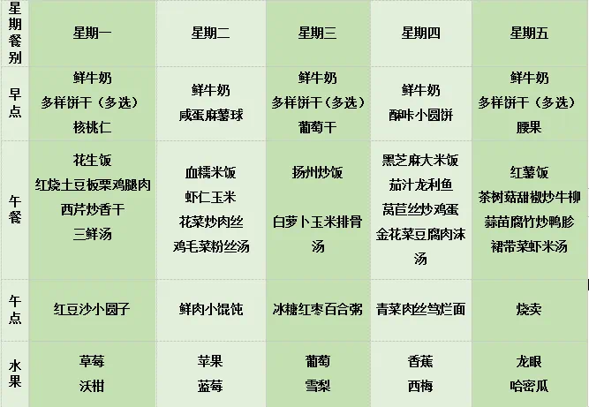午餐是黑芝麻饭、茄汁龙利鱼、莴苣丝炒鸡蛋和金花菜豆腐肉末汤。小朋友们用完餐后能主动洗手、漱口、擦嘴巴，保持卫生好习惯，在老师的鼓励和小朋友的帮助下，大部分小朋友都知道了毛巾擦嘴巴的正确用法，继续保持哦！吃完午餐后小朋友们能够安静地玩区域游戏，之后我们一起在园内进行了饭后散步活动。

3.午睡情况

今天大部分小朋友都在12：40前入睡，点赞！

**家长寄语：**

1．有兴趣参加亲子游活动的家长可以继续报名！

2.动态上的照片，仅作为老师观察时的随拍，并不是所有孩子的照片都会呈现，家长可重点关注孩子的各项能力发展情况。